КОМИТЕТ  РЕСПУБЛИКИ ТАТАРСТАН  ПО ОХРАНЕ ОБЪЕКТОВ КУЛЬТУРНОГО НАСЛЕДИЯ |  | ТАТАРСТАН РЕСПУБЛИКАСЫНЫӉ МӘДӘНИ МИРАС ОБЪЕКТЛАРЫН САКЛАУ КОМИТЕТЫ

ПРИКАЗ БОЕРЫК
№

О внесении изменения в приложение
к приказу Комитета Республики Татарстан по охране объектов культурного наследия
от 23.11.2023 № 876-П «Об утверждении границ территории объекта культурного наследия местного (муниципального) значения «Дом П.И. Колсанова,
1878 - 1900 гг.», расположенного по адресу: Республика Татарстан, г. Тетюши,
ул. Свердлова, д. 59»

В соответствии с Федеральным законом от 25 июня 2002 года № 73-ФЗ
«Об объектах культурного наследия (памятниках истории и культуры) народов Российской Федерации», Законом Республики Татарстан от 1 апреля 2005 года № 60-ЗРТ «Об объектах культурного наследия в Республике Татарстан», в целях сохранения и государственной охраны объектов культурного наследия регионального значения и их территорий, как объектов градостроительной деятельности особого регулирования, на основании заключения государственной историко-культурной экспертизы от 20.11.2025 п р и к а з ы в а ю:

- Внести изменение в приложение к приказу Комитета Республики Татарстан по охране объектов культурного наследия от 23.11.2023 № 876-П «Об утверждении границ территории объекта культурного наследия местного (муниципального) значения «Дом П.И. Колсанова, 1878 - 1900 гг.», расположенного по адресу: Республика Татарстан, г. Тетюши, ул. Свердлова, д. 59», изложив его в новой редакции.
- Контроль за исполнением настоящего приказа оставляю за собой.

Председатель И.Н. Гущин

Приложение
к приказу Комитета
Республики Татарстан по охране объектов культурного наследия
от __________ 2025 года № _____

Границы территории
объекта культурного наследия местного (муниципального) значения
«Дом П.И. Колсанова, 1878 - 1900 гг.», расположенного по адресу:
Республика Татарстан, г. Тетюши, ул. Свердлова, д. 59

Карта (схема) границ территории объекта культурного наследия
местного (муниципального) значения «Дом П.И. Колсанова, 1878 - 1900 гг.», расположенного по адресу: Республика Татарстан, г. Тетюши, ул. Свердлова, д. 59
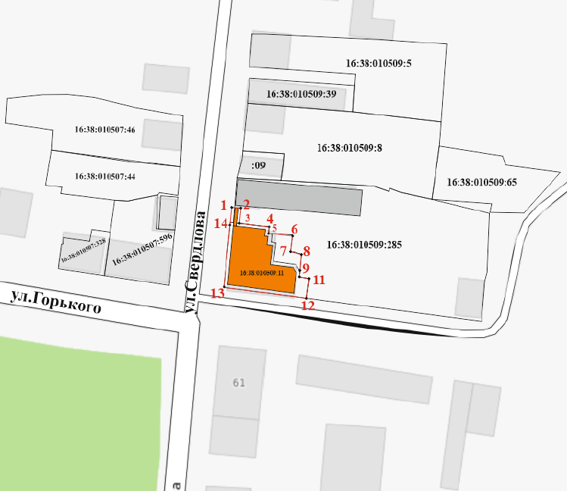
Масштаб 1:1000
Условные обозначения:
 | - граница территории объекта культурного наследия
 | - характерная точка границ территории объекта культурного наследия
 | - объект культурного наследия
 | - границы земельных участков по сведениям ЕГРН
16:38:010509:285 | - кадастровый номер земельного участка
Текстовое описание
границ территории объекта культурного наследия местного (муниципального) значения «Дом П.И. Колсанова, 1878 - 1900 гг.», расположенного по адресу:
Республика Татарстан, г. Тетюши, ул. Свердлова, д. 59
Границы территории объекта культурного наследия местного (муниципального) значения «Дом П.И. Колсанова, 1878 - 1900 гг.», расположенного по адресу:
Республика Татарстан, г. Тетюши, ул. Свердлова, д. 59, проходят:
Прохождение границы |  | Описание прохождения границы
от точки | до точки | Описание прохождения границы
1 | 11 | от точки 1 в восточном направлении по территории земельного участка с кадастровым номером: 16:38:010509:285 до точки 11;
11 | 12 | от точки 11 в южном направлении до точки 12 в сторону  ул. Горького, расположенной по кадастровой границе земельного участка 16:38:010509:285;
12 | 13 | от точки 12 в западном направлении в сторону ул. Свердлова до точки 13, расположенной по кадастровой границе земельного участка 16:38:010509:285;
13 | 1 | от точки 13 в северном направлении вдоль ул. Свердлова до точки 1 по кадастровой границе земельного участка 16:38:010509:285.

Таблица характерных точек
границ территории объекта культурного наследия местного (муниципального) значения «Дом П.И. Колсанова, 1878 - 1900 гг.», расположенного по адресу:
Республика Татарстан, г. Тетюши, ул. Свердлова, д. 59
№  точки | Координаты точки в местной системе координат (МСК-16)
№  точки | X | Y
1 | 380767,03 | 1287779,67
2 | 380766,81 | 1287781,91
3 | 380761,46 | 1287781,38
4 | 380760,03 | 1287791,86
5 | 380758,15 | 1287791,66
6 | 380757,19 | 1287799,88
7 | 380751,68 | 1287799,06
8 | 380750,90 | 1287802,81
9 | 380745,00 | 1287802,35
10 | 380743,21 | 1287802,11
11 | 380742,63 | 1287805,37
12 | 380736,16 | 1287804,39
13 | 380739,84 | 1287776,88
14 | 380761,76 | 1287779,15
1 | 380767,03 | 1287779,67

